INSPECCION DE PUESTO DE TRABAJO
DATOS DE IDENTIFICACION DE LA EMPRESA
RAZON SOCIAL: |  | Superintendencia de Industria y Comercio
NIT: |  | 800176089
PROFESIONAL EN SST
Ciudad:
DIRECCION
DATOS DE IDENTIFICACION DEL SERVIDOR PUBLICO
NOMBRE: |  |  | CEDULA
SEDE: |  |  | FECHA:
SINTOMATOLOGIA O DIAGNOSTICO MEDICO
REGISTRO FOTOGRÁFICO
ACTIVIDADES Y TAREAS DESARROLLADAS:
REPORTE SITUACION ENCONTRADA:
RECOMENDACIONES PARA EL SERVIDOR
RECOMENDACIONES PARA LA ENTIDAD
RECOMENDACIONES DE HIGIENE POSTURAL
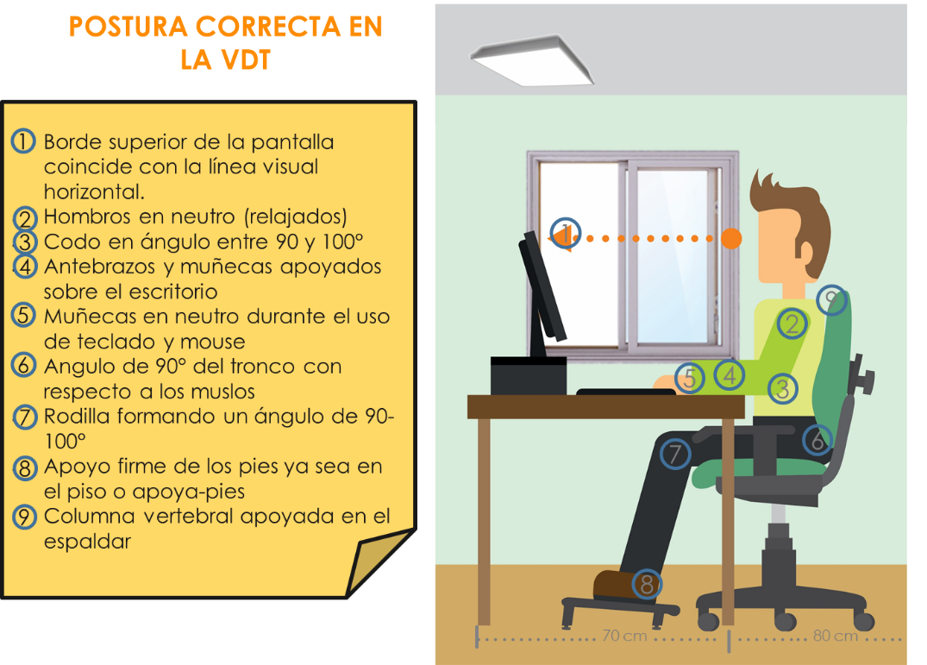

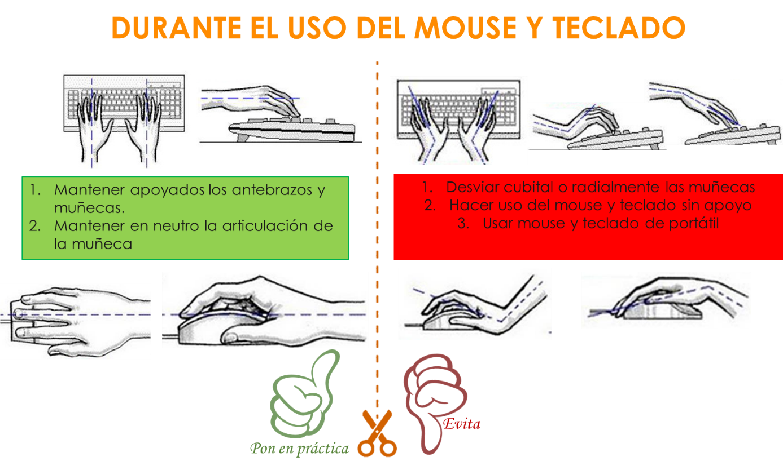
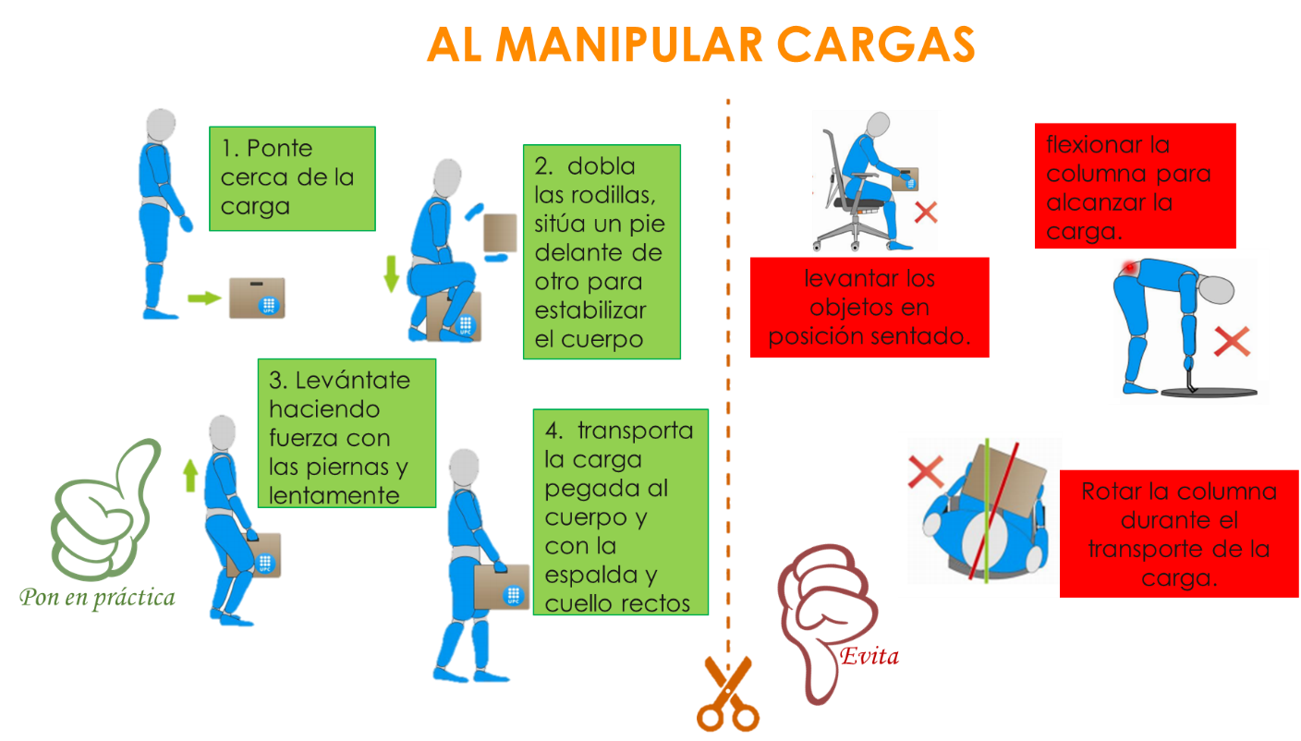
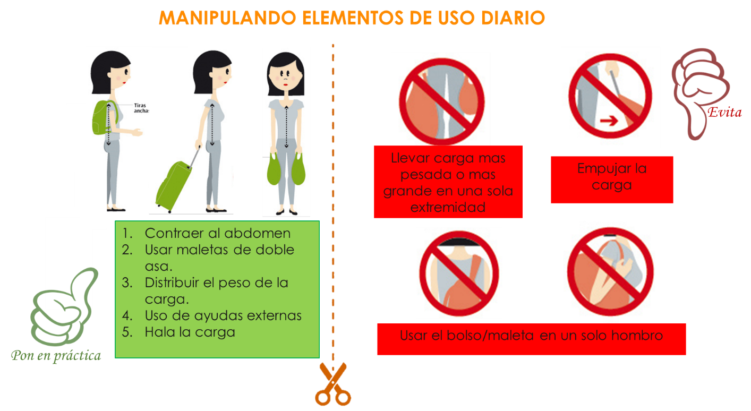

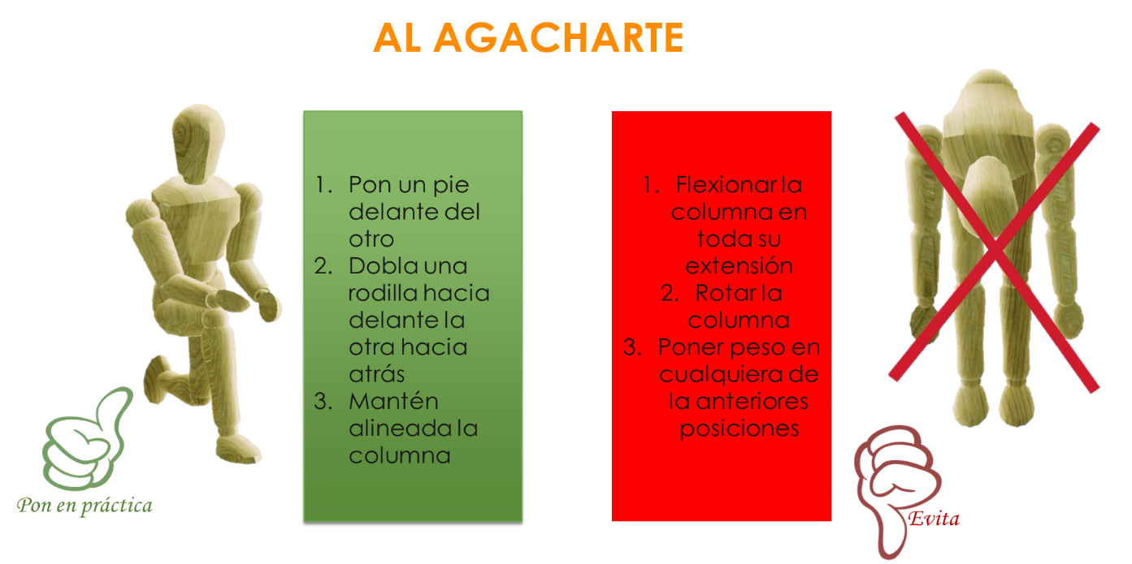

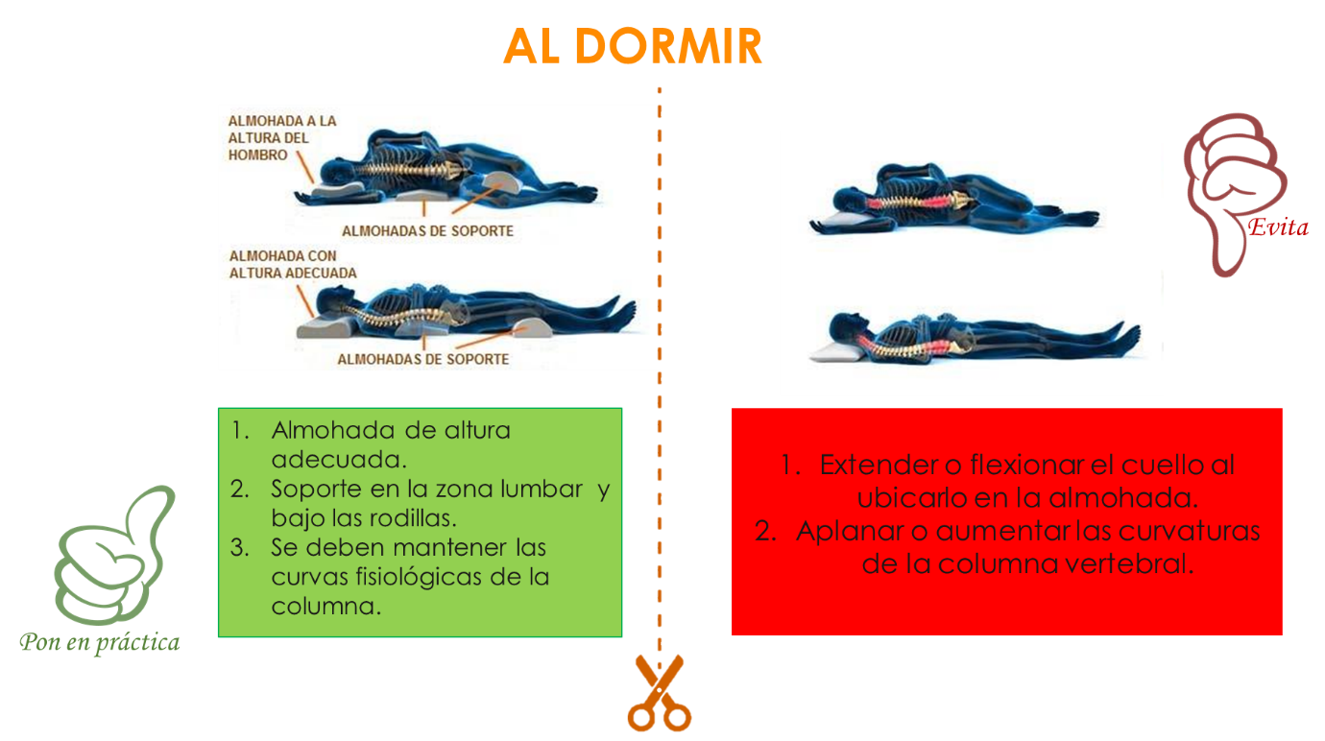

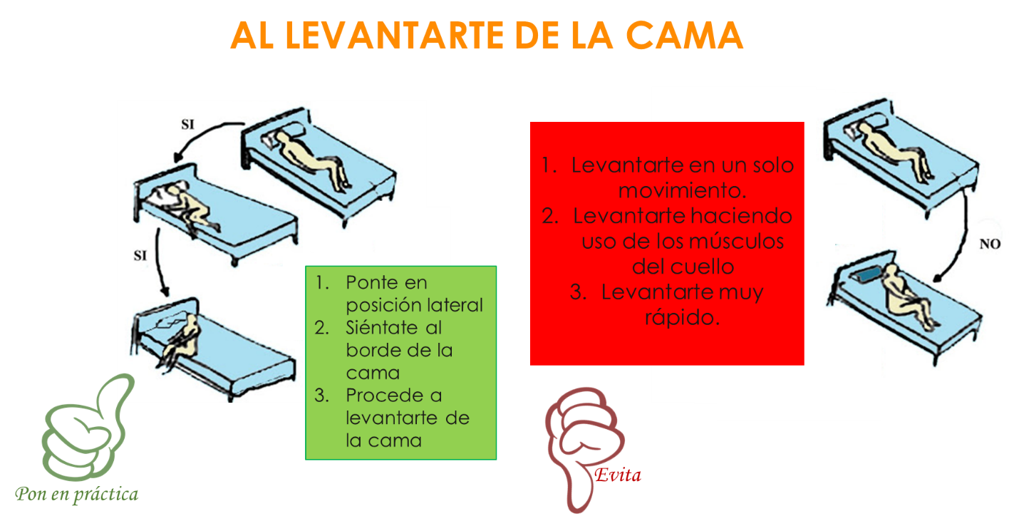
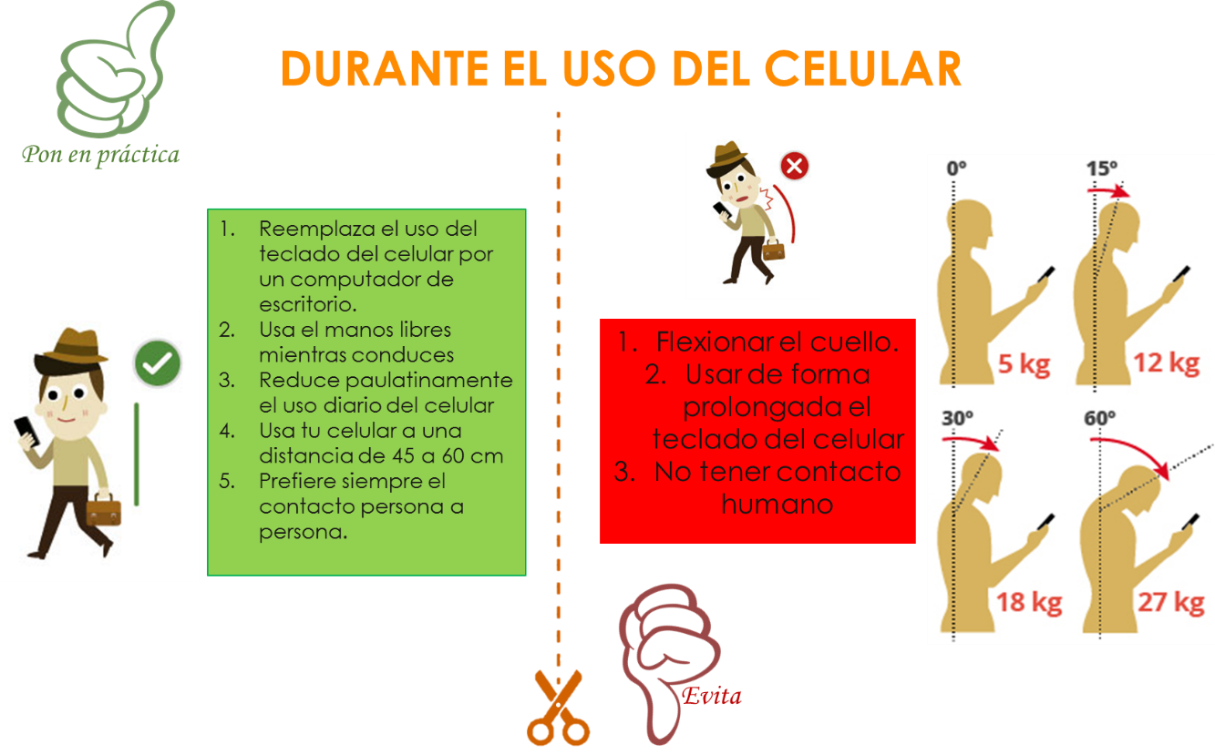
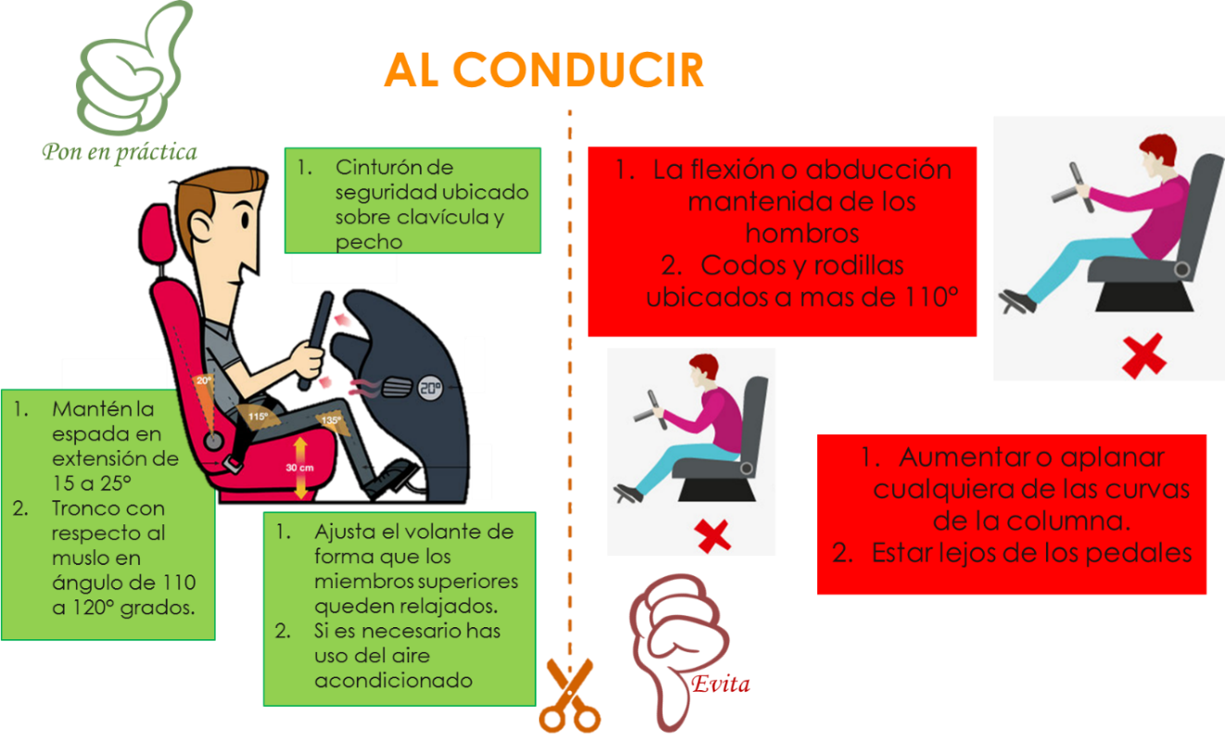

EJECUCIÓN DE PAUSAS ACTIVAS
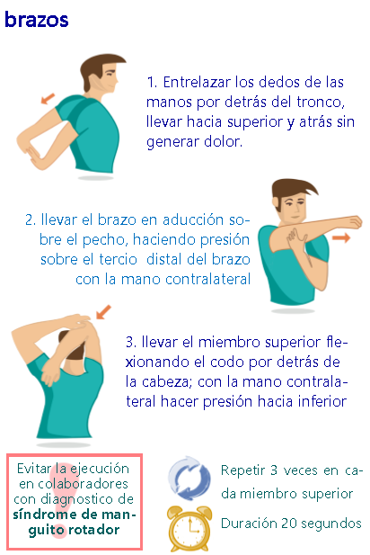
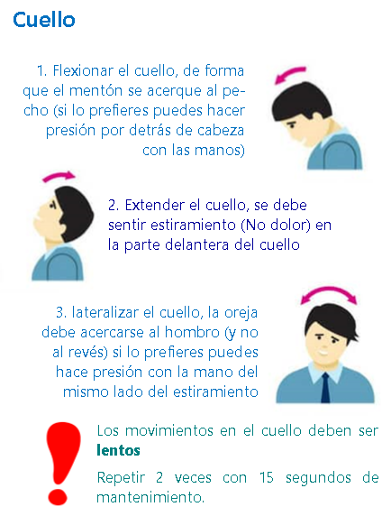

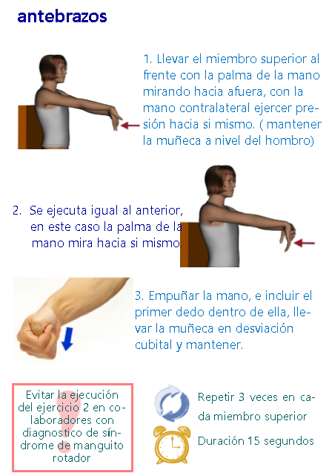
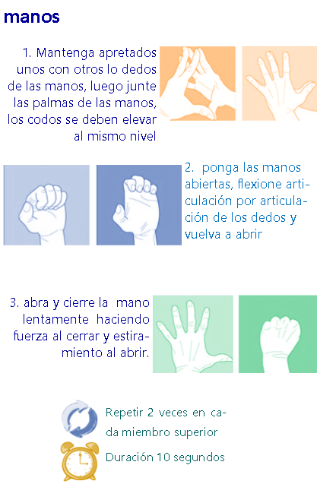

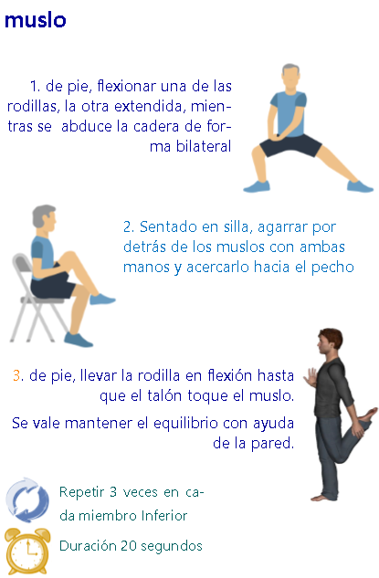
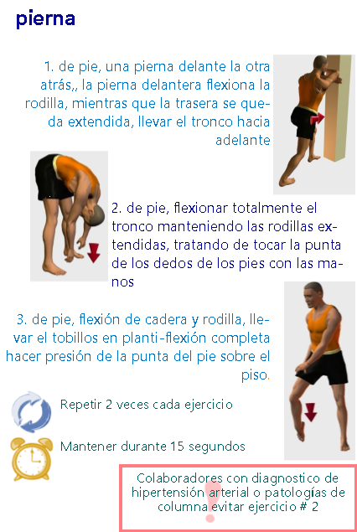
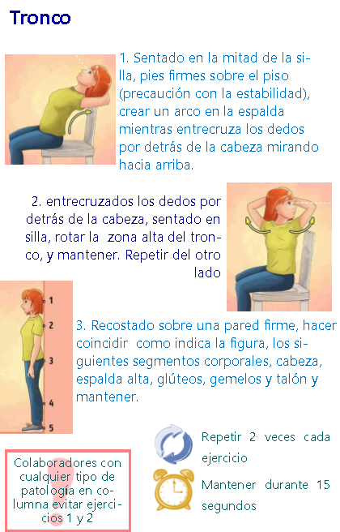
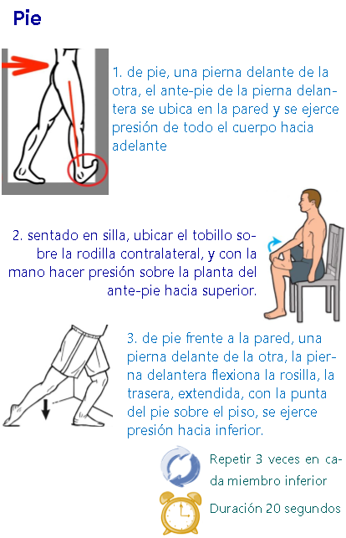
PAUSAS VISUALES
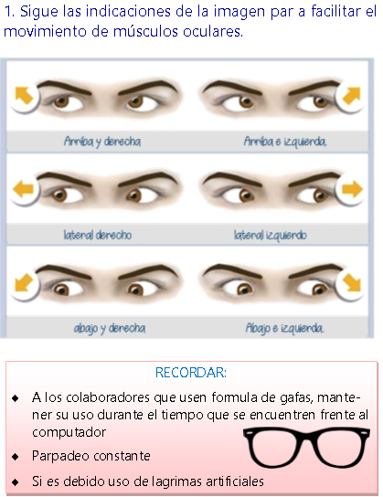

ASESORADO POR:
XXXXXXXXX
(Profesión)
(Resolución y fecha de la misma)
ARL

